用mkdocs构建组织博客系统教程
作者：匡韧舟
目录
1、先下载pip install mkdocs 1
2、使用mkdocs new 组织名称，会自动在桌面创建一个文件夹 1
3、修改配置文件 1
4、本地预览 1
（1）输入指令cd juanFeiZhongShan 和 mkdocs serve启动本地预览模式 1
（2）浏览器输入127.0.0.1:8000预览网页界面 2
（3）用记事本在系统配置文件mkdocs.yml中作如下修改（更多个性化修改去问AI怎么做） 2
（4）用记事本在页面配置文件夹docs下新建about.md，然后输入具体内容如下（更多个性化修改去问AI） 2
（5）查看对应网站预览界面的修改情况 2
5、部署到互联网上 3
（1）输入mkdocs build指令 3
（2）在github上创建新的存储库（我这里在github桌面版创建的） 3
可选：（3）如果刚刚的（2）不是在桌面版创建的新的存储库，而是在网站创建的，那么还需要在本地的组织文件夹中使用Git将其推送到github的存储库上 3
（4）在组织文件夹中打开conda控制台，输入mkdocs gh-deploy（需要科学上网） 4
（5）部署成功后，访问https://Moondecline.github.io/juanFeiZhongShan/ 4
6、后续的更新和维护 4
（1）打开本地项目目录 4
（2）修改内容（举例） 4
（3）本地预览（推荐） 5
（4）重新部署到 GitHub Pages分支 5
（5）验证线上效果 5

1、先下载pip install mkdocs
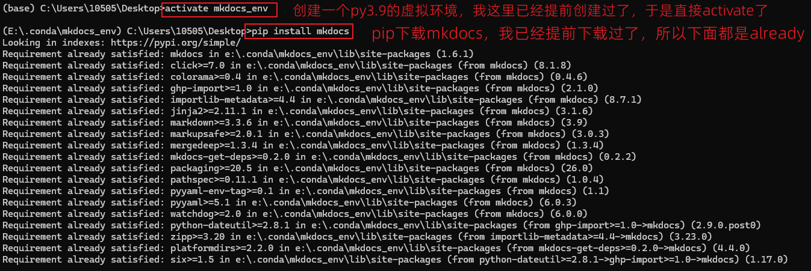
图 1 创建虚拟环境，下载mkdocs

2、使用mkdocs new 组织名称，会自动在桌面创建一个文件夹
（注意我的虚拟环境是在桌面打开的才会在桌面创建）
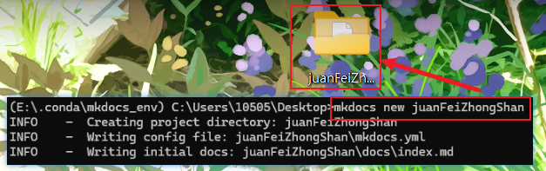
图 2 新建组织名称

3、修改配置文件
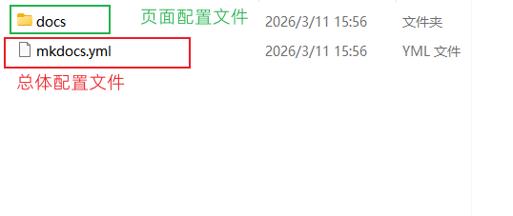
图 3 自动生成的文件夹内容如上

4、本地预览

（1）输入指令cd juanFeiZhongShan 和 mkdocs serve启动本地预览模式
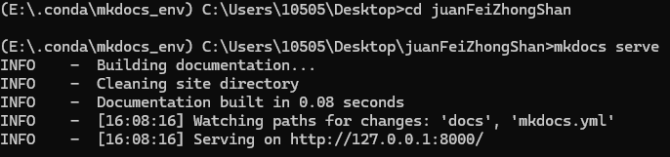
图 4 启动本地预览模式

（2）浏览器输入127.0.0.1:8000预览网页界面
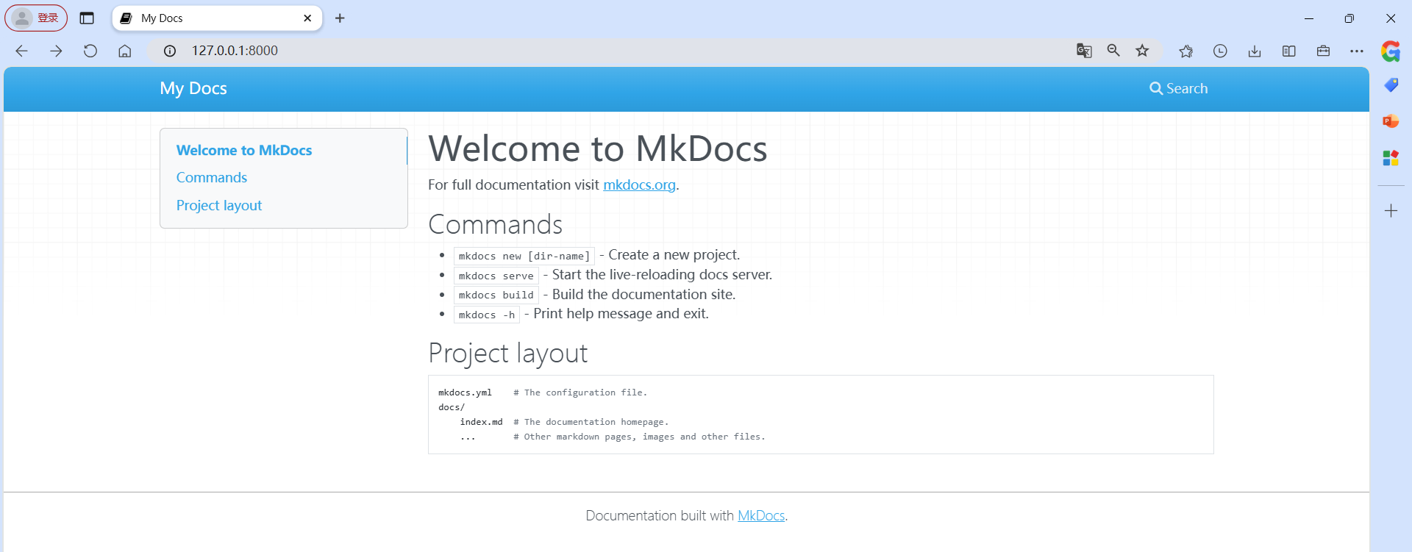
图 5 在本地预览网页

（3）用记事本在系统配置文件mkdocs.yml中作如下修改（更多个性化修改去问AI怎么做）
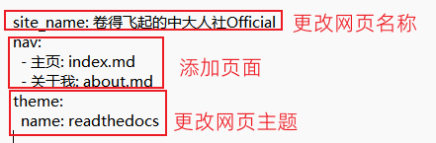
图 6 修改系统配置文件

（4）用记事本在页面配置文件夹docs下新建about.md，然后输入具体内容如下（更多个性化修改去问AI）
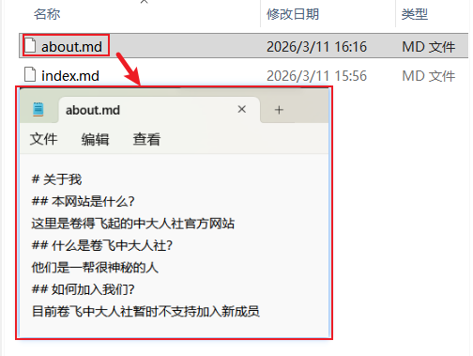
图 7 新建页面

（5）查看对应网站预览界面的修改情况
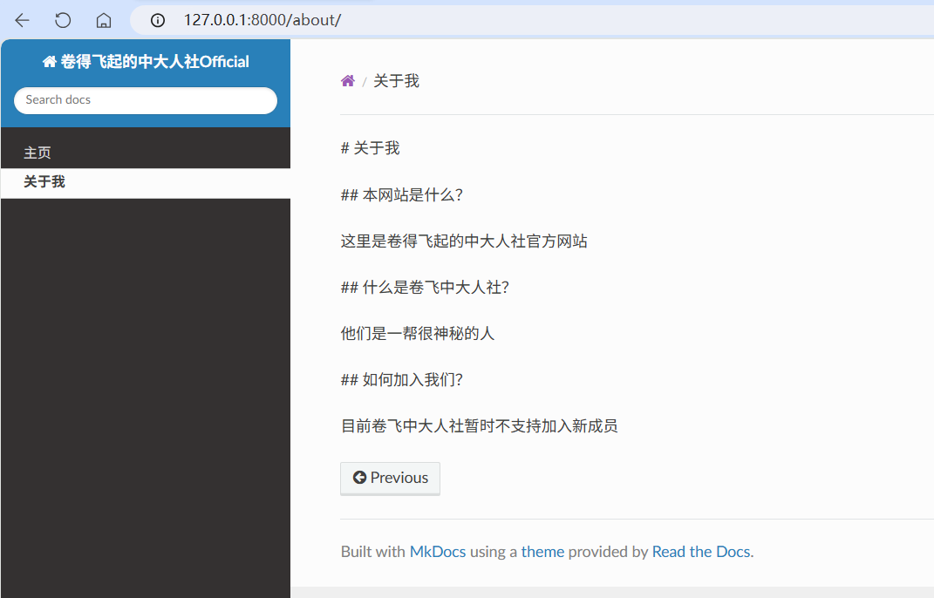
图 8 本地网站预览界面会同步更新

5、部署到互联网上

（1）输入mkdocs build指令
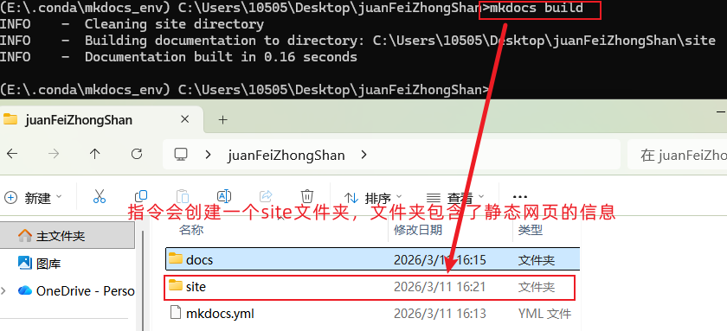
图 9创建静态网页信息

（2）在github上创建新的存储库（我这里在github桌面版创建的）
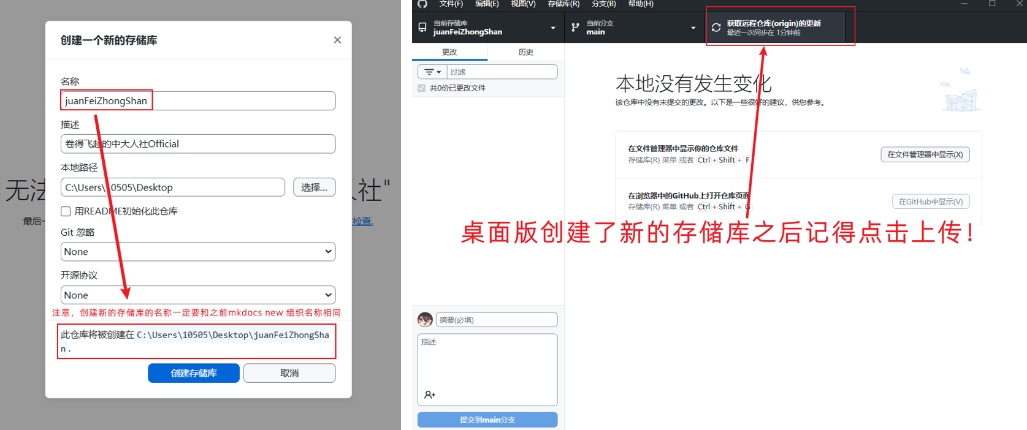
图 10 创建新的存储库

可选：（3）如果刚刚的（2）不是在桌面版创建的新的存储库，而是在网站创建的，那么还需要在本地的组织文件夹中使用Git将其推送到github的存储库上（如果（2）已经做了，这一步跳过）
（备注：这一步本质上和桌面版的同步操作的内容是一样的）
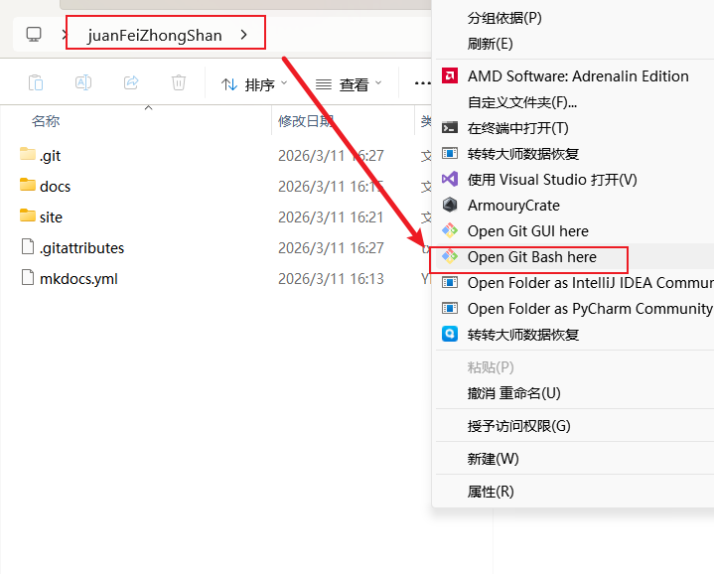
图 11 在组织文件夹打开Git
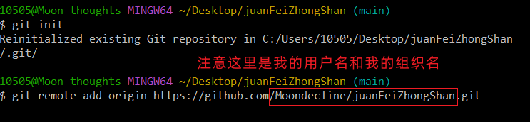
图 12 输入git init和git remote add指令

（4）在组织文件夹中打开conda控制台，输入mkdocs gh-deploy（需要科学上网）
mkdocs gh-deploy 是 MkDocs 官方提供的一键部署到 GitHub Pages 的核心命令，专门用来把你本地编写的 MkDocs 文档，自动构建成静态网页并推送到 GitHub 仓库的 gh-pages 分支，最终通过 GitHub Pages 对外提供访问。
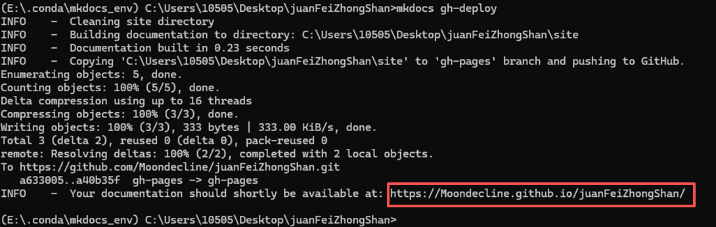

（5）部署成功后，访问https://Moondecline.github.io/juanFeiZhongShan/

6、后续的更新和维护
不管是修改文字、新增页面，还是调整样式，都按这个流程来：

（1）打开本地项目目录
找到桌面的 juanFeiZhongShan 文件夹，核心修改的文件都在这里：
1、docs/ 目录：所有 Markdown 文档都存在这里（比如 index.md 是首页）；
2、mkdocs.yml：配置文件（改标题、导航、主题等都在这里）。

（2）修改内容（举例）
1、改文字：直接编辑 docs/index.md（用记事本、VS Code、Typora 等编辑器都行）；
2、新增页面：在 docs/ 里新建 .md 文件（比如 about.md），然后在 mkdocs.yml 里配置导航
3、改样式 / 标题：编辑 mkdocs.yml（比如改 site_name: 卷得飞起的中大人社 调整网站标题）。

（3）本地预览（推荐）
修改后使用下面的指令本地预览一下，避免部署后出问题：
# 激活你的mkdocs_env环境（如果没激活）
conda activate mkdocs_env
# 进入项目目录
cd C:\Users\10505\Desktop\juanFeiZhongShan
# 启动本地预览服务
mkdocs serve
执行后终端会提示 Serving on http://127.0.0.1:8000/，打开浏览器访问这个地址，就能实时看到修改后的效果

（4）重新部署到 GitHub Pages分支
1、确认本地预览没问题后，执行部署命令（和第一次部署一样）：
mkdocs gh-deploy（在conda命令行使用）
命令会自动：
重新构建静态网页，推送更新到 GitHub 仓库的 gh-pages 分支。
之后GitHub Pages 自动更新（1-2 分钟后生效）。
2、把修改的源文件也通过git上传到github上：
git branch检查当前是否为main分支
git add .
git commit -m “上传备注”
git push -u origin main
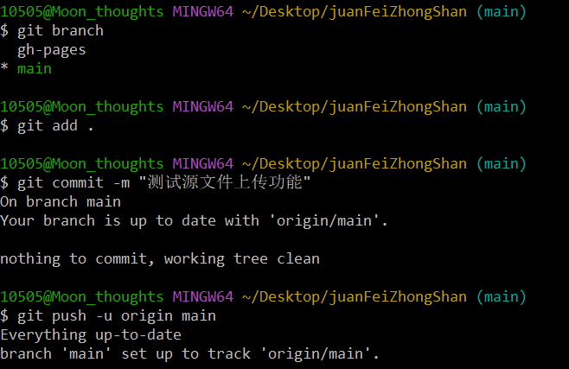

（5）验证线上效果
访问 https://moondecline.github.io/juanFeiZhongShan/，确认修改已经同步到线上。

